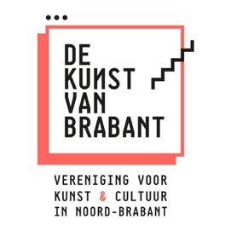

Verslag activiteiten De Kunst van Brabant over 2020
Het jaar 2020 in een notendop
Wat een jaar…! Een virus heeft onze manier van samenleven en onze manier van kunst maken, kunst presenteren en kunst beleven gruwelijk overhoop gehaald. We bevonden en bevinden ons in een wereldomvattende gezondheidscrisis, die tevens een economische en sociale crisis is. Een crisis op ongekende schaal, tot in alle uithoeken van onze wereld. Bijna niets was zoals we voorzagen voor 2020. Het Activiteitenplan van De Kunst van Brabant (dKvB) kon voor een groot deel de prullenbak in. We gaan dat plan in dit verslag dan ook niet nauwgezet volgen en afvinken.
Deed dKvB dan maar niets meer in 2020? Integendeel. Leden en bestuur moesten alle zeilen bij zetten. Navigerend in een zee van mist, op een zee met hoge (corona)golven, eerst één, toen twee en inmiddels (in 2021) al drie. Hoge golven, die voor onze sector (en voor wie niet) diepe dalen werden. Golven die ons noopten extra op onze belangen en vooral onze noden te letten en ze voor het voetlicht te brengen.
Niet alleen coronagolven speelden ons parten. Ook de beleidsgolven – of beter: draaikolken – vergden onvermoed, onverwacht, onverhoeds heel veel aandacht en actie. Ook al niet voorzien: de val van de bestuurscoalitie van de provincie Noord-Brabant, met een nieuwe coalitie en een nieuw bestuursakkoord tot

gevolg. Een bestuursakkoord met een gure wind, zeker voor kunst en cultuur. En een daaruit volgend nieuw beleidskader, met cultuur verbonden aan vrije tijd en recreatie.
En met bezuinigingsaankondigingen, juist in crisistijd…
En helemaal op het eind van het jaar een reeds afgeronde vierjaarlijkse subsidieprocedure die opnieuw moest… 2020, wat een jaar!
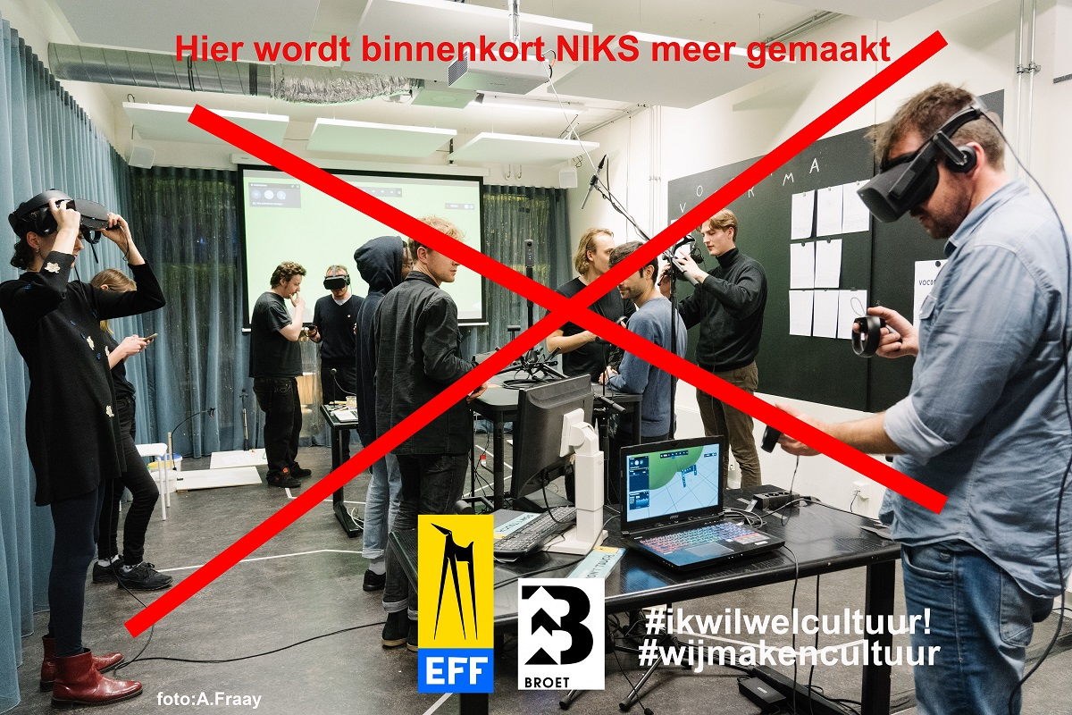
Het was (en is) een drukke, enerverende tijd voor de culturele sector, die ons veel energie kost. Geen energie om vooruit te komen, maar energie om afbraak tegen te gaan, energie die we liever anders hadden willen inzetten. Een tijd vol verbazing en verontwaardiging (bestuursakkoord), machteloosheid en verwarring (coronacrisis), boosheid bij sommigen en blijdschap bij anderen (BrabantStad-regeling PK) en ongeloof (korting op budget Impulsgeldenregeling). dKvB nam standpunten in, formuleerde en deelde suggesties, liet van zich horen in de media, overlegde aan vele tafels, haalde handtekeningen op en voerde actie. Gelukkig niet zonder succes. Zo werd cultuur weer opgenomen in een portefeuille van GS, heeft de provincie zich aan haar meerjarige financiële afspraken binnen BrabantStad gehouden en is de korting op de Impulsgelden via een motie in PS teruggedraaid (we leven dan al in 2021). Maar daarmee zijn we er nog niet. Er komt nog steeds dreiging vanuit de provincietoren. Kunst is daar nog steeds onderdeel van vrije tijd. En bezuinigingen staan nog steeds ingepland voor 2023. dKvB gaat zich daartegen aan bemoeien. Met lobby, overleg, acties, kennisoverdracht en mediaoptredens. Doe mee, denk mee, praat mee!
Dat doet het dKvB bestuur het komend jaar en dat deden we in 2020 samen met de leden. Met hun betrokkenheid, met hun creativiteit, met hun extra inzet en inspanning. En ook - een lichtpunt in een donker jaar: met veel nieuwe leden, met activistische leden. dKvB zag het ledental ruim verdubbelen. Met dank aan de nieuwe bestuurscoalitie en het bestuursakkoord van de provincie.
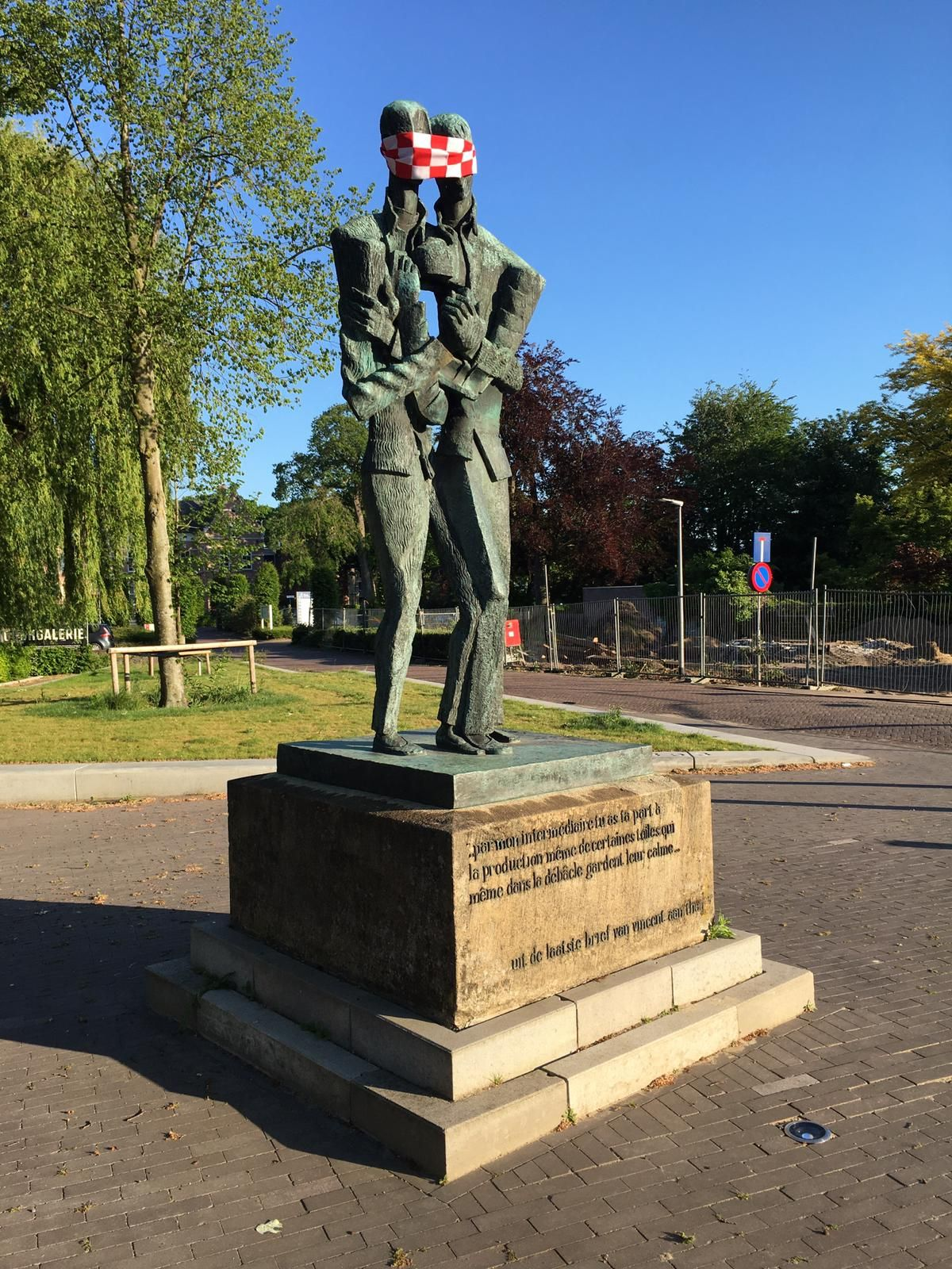
Zoals gezegd: drie zaken bepaalden onze agenda in dit verslagjaar:
1) de coronacrisis / de beperkende maatregelen en de steunpakketten,
2) de beoordeling van de aanvragen bij de subsidieregeling professionele kunsten 2021–2014 van BrabantStad en de resultaten daarvan,
3) en de uitwerking van het bestuursakkoord van de provincie en de ontwikkeling van het nieuwe provinciaal beleidskader vrije tijd, cultuur en sport 2021-2022 (met een opmaat voor 2023-2030).
Het door de leden vastgestelde Activiteitenplan 2020 werd aan het begin al min of meer achterhaald. Maar het bood wel zeker een leidraad voor onze inspanningen: daar waar het de missie en visie van de vereniging, de centrale thema’s die we agenderen en onze aanpak daarbij betreft.
Als onderlegger voor het bepalen en uitdragen van onze standpunten hanteert dKvB het in 2018 gepubliceerde pamflet: Benut de kracht van kunst en cultuur! Een oproep aan provincie en gemeenten. In dit pamflet roepen we op tot een ambitieus kunst- en cultuurbeleid, om te investeren in talentontwikkeling en doorontwikkeling van kunst en cultuur, om in te zetten op de veelzijdigheid van het Brabantse culturele veld en om te bouwen aan op elkaar afgestemde financieringsregelingen van provincie en gemeenten.
WAT HEBBEN WE GEDAAN EN BEREIKT: 2020 WERD ANDERS DAN VOORZIEN
Coronabeperkingen en steunpakketten
Het was even zoeken naar de rol van dKvB op het coronadossier. De beperkingen – die onze sector zo hard getroffen hebben – werden vooral op nationaal niveau geformuleerd. Idem de steunpakketten, zowel de algemene als die voor de kunst- en cultuursector. Hetzelfde gold de signalering en lobby vanuit onze sector: die werd door Kunsten ’92 en later de Taskforce Culturele en Creatieve Sector snel en goed opgepakt. De informatie en terugkoppelingen van deze clubs hebben we doorgezet naar onze leden.
Binnen Brabant ontpopte Kunstloc Brabant zich als coördinatiepunt voor alle signalen en doorgeefluik daarvan naar provincie en gemeenten. Ook daar kon dKvB op aansluiten en naar de betreffende informatie en helpdesk (‘corona-impact loket’) verwijzen. We riepen onze leden meerdere keren op probleem inventariserende enquêtes (o.a. van Kunstloc en de Kunstenbond) in te vullen of informatie over de eigen situatie te delen.
dKvB signaleerde dat de corona gerelateerde problemen niet alleen de gesubsidieerde makers / kunstenaars troffen, maar net zo goed (of zelfs meer) de niet-gesubsidieerde. In overleg met ons heeft Kunstloc die groep alsnog ook bevraagd en betrokken bij de standaard uitvragen.
Zelf informeerden we Provinciale Staten (PS) via o.a. brieven / inspreekstukken in mei en oktober en deelname aan een informatiebijeenkomst met de woordvoerders cultuur in december, samen met een aantal van onze leden. Op een van de vragen vanuit PS over of geld altijd wel de beste steun is, was het antwoord: “als 80 tot 100% van je omzet in één klap langdurig wegvalt, is geld altijd deel van de oplossing”. En we vroegen – mede n.a.v. het nieuwe bestuursakkoord - niet alleen om financiële steunpakketten en coulance, maar ook om erkenning en waardering als onderdeel van de steun, en om ruimte om na de crisis te kunnen herpakken, herstellen en herbouwen. We uitten onze zorgen over de impact van de coronacrisis voor sector via de media (o.a. interview in Brabant Cultureel in april). En namen deel aan de landelijke actie Cultuur in actie via een live-bijdrage in de videocast.
Om de leden te informeren verzond het bestuur extra Ledenbrieven. Daarbij konden we meerdere keren dankbaar gebruik maken van de informatie die accountantsbureau ABEL ons ter beschikking stelde.
Diverse keren (o.a. in april, juni en december) heeft dKvB provincie en gemeenten opgeroepen ook zelf passende steunmaatregelen te nemen en om coulance te betrachten bij de in subsidies overeengekomen prestatieafspraken. We ondersteunden in mei een voorstel tot een Brabant breed steunpakket van provincie en gemeenten.
Eind van het jaar signaleerden we bij GS een probleem met evt. ontvangen maar nog niet geheel uitgegeven financiële steun en niet-uitgegeven subsidiebijdragen vanwege het stilleggen van de sector. De richtlijnen voor de opbouw en de hoogte van de egalisatiereserves / weerstand-vermogens van provincie (en gemeenten) zouden ertoe kunnen leiden dat bij de afrekening over 2020 en eerdere jaren geld teruggestort zou moeten worden. Geld dat straks hard nodig is om weer te kunnen opstarten. De provincie reageerde snel en welwillend en schiep de mogelijkheid voor een extra bestemmingsreserve voor corona gerelateerde uitgaven nu en in de toekomst.
Provinciaal beleid: nieuw bestuursakkoord en beleidskader
Het nieuwe provinciebestuur presenteerde in mei haar bestuursakkoord. Met een ronduit teleurstellende inhoud voor kunst en cultuur in Brabant. Want met een aankondiging van een bezuiniging op cultuur (ongeveer 7 miljoen), idem een herbezinning op de rol van de provincie op cultuur, de mededeling dat “culturele instellingen zich moeten voorbereiden op een verandering van hun subsidierelatie met de provincie” en – misschien wel de meest pijnlijke: cultuur als onderdeel van het beleidsveld vrije tijd. Een aankondiging net op het moment dat de coronacrisis de sector op slot heeft gezet en haar inkomsten zo goed als geheel zijn weggevallen. En juist op het moment dat de (financiële) samenwerking met BrabantStad haar beslag moest krijgen. Als klap op de vuurpijl blijkt het nieuwe college er een zonder een gedeputeerde met cultuur in zijn portefeuille. Bovendien weigert GS in eerste instantie toe te zeggen dat het de meerjarige financiële afspraken binnen BrabantStad gestand te doen.
Het Brabantse culturele veld, dKvB en haar leden reageren als door een wesp gestoken. Snel en effectief. Onder aanvoering van dKvB en met de steun van veel leden en niet-leden komen er terstond reacties en acties tot stand. Met als belangrijkste doelstellingen: weer een gedeputeerde voor cultuur, financiële afspraken met BrabantStad blijven overeind, bezuinigingen van tafel, erfgoed weer onderdeel van cultuur en erkenning voor de intrinsieke en maatschappelijke waarde van kunst en cultuur, in woorden én daden.
dKvB vraagt via persberichten, een uitvoerig opinieartikel in de Brabantse dagbladen, interviews en brieven aan GS, PS en de wethouders van de B5 gemeenten aandacht voor de onvrede en standpunten van de makers en culturele instellingen. Samen met een aantal instellingen – waarvoor onze grote dank! – organiseren we al in mei een protestmanifestatie #ikwil wel cultuur op de stoep van het provinciehuis in Den Bosch (vanwege de coronabeperkingen helaas zonder publiek), we organiseren een campagne via social media en halen met een petitie #ikwilwelcultuur binnen enkele weken 22.500 handtekeningen op. We spreken met de nieuwe gedeputeerde en met enkele cultuurwoordvoerders van PS. En we spreken in bij PS (ook vanwege de corona: met een videoboodschap en inspreekpapers). Later is er ook nog een stoepkrijtactie in enkele Brabantse steden. Samen met enkele andere provinciale belangenbehartigers en ondersteuningsinstellingen (o.a. DokC, Brabant C, Kunstloc, Erfgoed Brabant, Cubiss) stemmen we onze acties en reacties af.
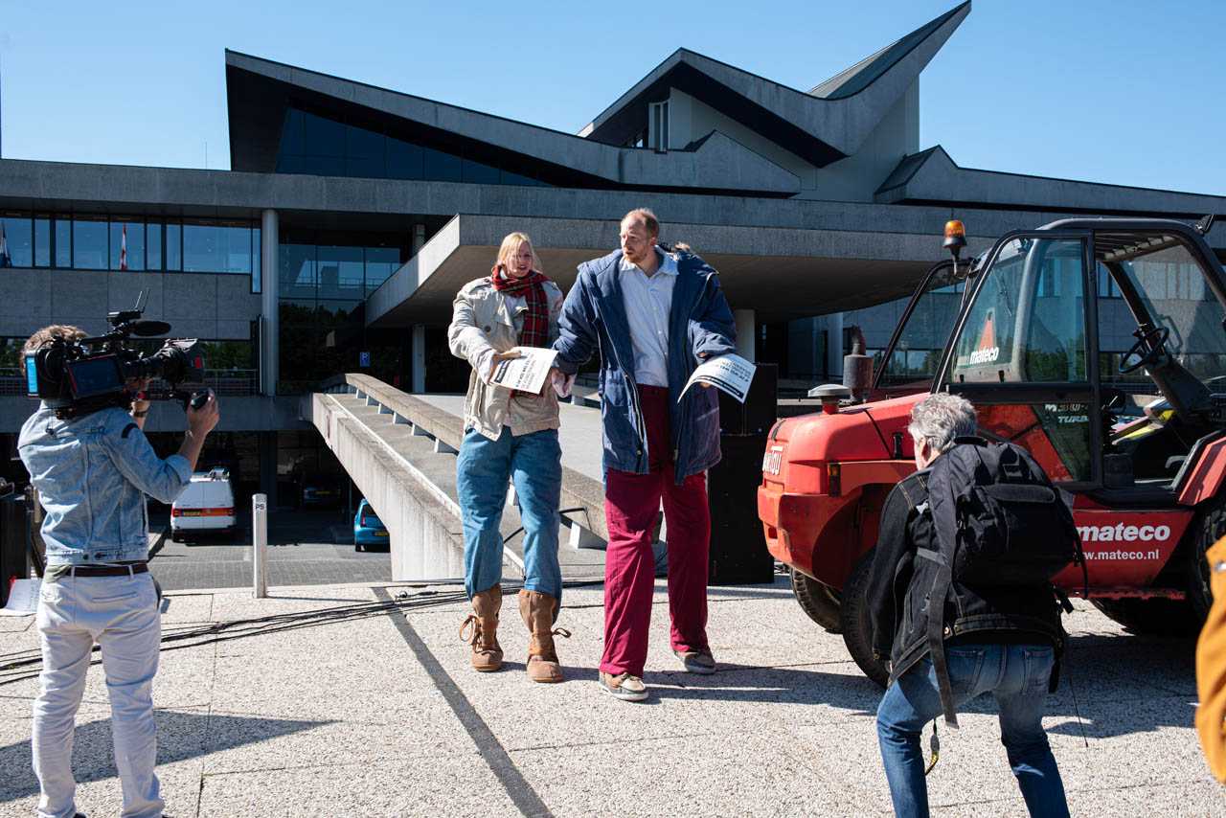
Alle informatie bundelen we op een speciale website #ikwilwelcultuur en spreiden het via een actienieuwsbrief die vier keer verschijnt.
Zo’n 50 vrijwilligers vanuit de leden en breder in het veld werken eraan mee; dKvB coördineert, bundelt, informeert en faciliteert. De sector verenigt zich en maakt plannen voor een langere campagne om dit provinciebestuur op andere gedachten te brengen voor de voorgenomen beleidskaders vrije tijd, cultuur en sport 2021-2022 en 2023-2030. Meerdere initiatieven dienen zich aan en dKvB bundelt en omarmt ze.
Voor de korte termijn boekten we enkele successen: de portefeuille van de betreffende gedeputeerde wordt uitgebreid met cultuur: vrije tijd, cultuur en sport, de financiële afspraken met de BrabantStad-partners voor 2021-2024 blijven gehandhaafd, bezuinigingen gaan niet eerder in dan 2023 en een nieuw beleidskader vrije tijd, cultuur en sport 2023-2030 zal inclusief erfgoed zijn. Aan het begin van de zomer blijkt de Brabantse kunst en cultuursector sterker verenigd dan ooit en is het ledental van dKvB verdubbeld!
Verdere uitwerking van het bestuursakkoord vindt plaats via een nieuw beleidskader 2021-2022 en een nieuwe beleidsvisie 2023-2030 (waarmee het provinciale bestuur over haar eindigheid heen regeert, want begin 2023 zijn er alweer provinciale statenverkiezingen). Samen met een werkgroep vanuit de leden stelde dKvB een lobbycampagneplan op. Doelstellingen o.a.: cultuur geen onderdeel van vrije tijd en recreatie (maar eerder binnen een portefeuille met economie, innovatie en/of onderwijs), bezuinigingen per 2023 van tafel en ook in 2023 weer een gedeputeerde voor cultuur binnen GS. In september consulteerde het dKvB-bestuur de leden (bijeenkomst in Podium Bloos, Breda, ruim 30 deelnemers) en bespraken we onze doelstellingen en aanpak en de rol die wij voor de provincie zien. We publiceerden een samenvatting van het gesprek onder de titel die de inhoud van de bijeenkomst goed duidde: ‘We willen erkenning, vertrouwen en continuïteit’.
Onderdeel van het campagne plan is kennisoverdracht richting GS en PS. Daarvoor bedenken we – samen met een aantal Eindhovense organisaties – een symposium dat we aan CdK Wim van de Donk als afscheidscadeau willen aanbieden. Het ging niet door (de CdK slaat de suggestie af), maar ons idee landt binnen de Kunstloc activiteit met eenzelfde doelstelling: het symposium Panorama Brabant, dat Kunstloc, dKvB en DOKc samen in oktober organiseren (digitaal, vanwege corona). Zo’n 100 deelnemers (politici en beleidsmensen) zagen een doorkijk in het maatschappelijk belang van kunst en cultuur, gebracht door stakeholders van buiten onze sector, en spraken met elkaar over een verdere aanpak.
In het najaar bood dKvB de opgehaalde handtekeningen aan PS aan en overhandigde PS drie inspreek-papers (schriftelijk vanwege corona). We bepleitten daarin een ‘beleidsarme’ periode met handhaving van de huidige beleidsinstrumenten en budget, om de sector rust en ruimte te geven om in de komende jaren de effecten van de coronacrisis te boven te komen. En: “Samenwerken met en investeren in kunst en cultuur loont! Stimuleer dat kunstenaars en culturele instellingen zich als volwaardige, gelijkwaardige partners kunnen opstellen bij de maatschappelijke ontwikkelingen waar de Brabantse samenleving voor staat. Vraag niet alleen aan hen om zich te verbinden met de samenleving, maar vraag ook het onderwijs, de zorg, het bedrijfsleven e.a. zich te verbinden met kunst en cultuur en makers / kunstenaars te betrekken bij hun maatschappelijke opgaven”.
dKvB reageerde op de onderliggende SWOT-analyse die in opdracht van de provincie werd opgesteld (en o.i. veel te zwaar leunt op vrije tijd en recreatie). We voerden gesprekken met de cultuurwoordvoerders in PS, gaven interviews in enkele cultuurbladen en deden mee aan een videosymposium van Platform BK. Eind december presenteerde GS haar voorstel beleidskader vrije tijd, cultuur en sport 2021-2022 en bereidde dKvB haar reactie voor.
Verdere acties en reacties in 2021.
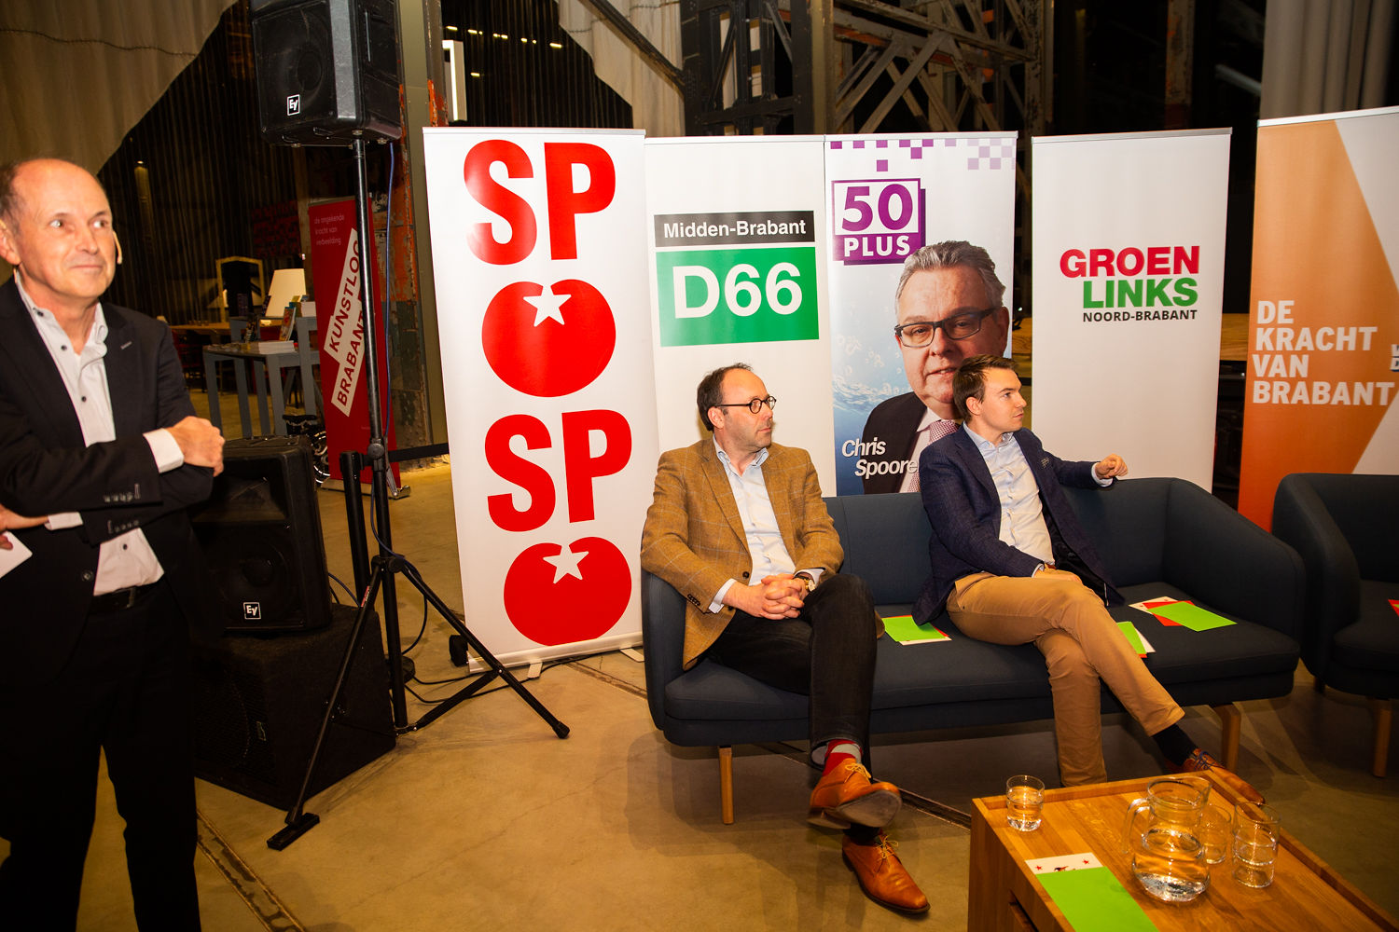
BrabantStad-regeling professionele kunsten 2021-2024
Begin 2020 liep de aanvraagtermijn voor de nieuwe subsidieregeling professionele kunsten 2021-2024 van BrabantStad nog. Er leefden in het veld veel vragen over de aanvraagprocedure en -criteria.
dKvB overlegde met de Taskforce Cultuur van BrabantStad over de onduidelijkheden en de communicatie. We bepleitten een FAQ’s rubriek op de website. En t.z.t. een goede evaluatie. We kondigden al aan ook vanuit onze kant de regeling en procedure te zullen gaan evalueren.
dKvB heeft de aanvraag- en beoordelingsprocedure gemonitord en al snel na het aflopen van de aanvraagtermijn via een enquête de ervaringen bij onze leden opgehaald. Met de bedoeling ze verderop te verwerken in een evaluatie. Uiteindelijk is onze evaluatie begin 2021 aan de partners binnen BrabantStad aangeboden. Met als belangrijkste strekking: het idee van een Brabant brede subsidieregeling is goed, maar de regeling moet duidelijker en meer stimulerend i.p.v. juridiserend (en met één duidelijke deadline), de uitvoering van de procedure moet eenvoudiger met medeneming van ervaringen in het veld en de afstemming tussen een Brabantse regeling en die van het rijk en de landelijke fondsen moet beter.
In juni werden de toekenningen bekend. Dat leverde een teleurstellend beeld op: het beschikbare budget bleek bij lange na niet toereikend voor alle positief beoordeelde aanvragers. dKvB had dit al verwacht en eerder aangegeven; het budget groeide immers niet terwijl de professionalisering van de Brabantse kunst- en cultuursector van de grond is gekomen. Die discrepantie leidde tot de zg. ‘zaaglijn-problematiek’: slechts een deel van de positief beoordeelde instellingen ontving een subsidietoekenning. We hebben de provincie (en gemeenten) meerdere keren opgeroepen meer geld ter beschikking te stellen, de zaaglijn te corrigeren en zodoende meer positief beoordeelde instellingen een subsidie te geven. “de adviezen en het totaalbeeld van de toekenningen -of beter gezegd: het gebrek daaraan- laten slechts ruimte voor één conclusie: de middelen die de vier gemeenten en de provincie ter beschikking stellen zijn te gering om de ambities van de provincie en gemeenten zelf én van die van de makers en culturele instellingen waar te maken. Integendeel: er dreigt kaalslag. (…) Meer investeren om positief beoordeelde aanvragen boven de ‘zaaglijn’ te krijgen is noodzakelijk en gerechtvaardigd.” Tevergeefs. Zelfs daar waar het provinciebestuur de minister van OCW opriep haar zaaglijnprobleem bij het Fonds Podiumkunsten te repareren, gaf zij voor de eigen regeling en dus de ‘eigen’ instellingen niet thuis. In de periode juni – september vroegen we hier aandacht voor via brieven (en contacten) aan het provinciebestuur en aan PS en aan de gemeentebesturen van de B5, via gesprekken met de fracties binnen PS en via persberichten en interviews. Het heeft niet mogen baten.
En toen moest de mededeling van de onzorgvuldige beoordelingsprocedure, die helemaal over moet, nog volgen… Daarover in het verslag over 2021 meer.
Overige en niet thema-gebonden activiteiten
* Op verzoek van de leden zouden we een verkenning doen naar de (financiële) omvang van de ondersteuningsstructuur voor kunst en cultuur in onze provincie en die vergelijken met de andere provincies. Nadat de opdracht was geformuleerd en een werkgroep samengesteld, viel het Brabantse bestuurscollege, kregen we er een nieuw voor terug en een nieuw bestuursakkoord met daarin bezuinigingen aangekondigd. Om die reden en vanwege de noodzaak prioriteiten te stellen, hebben we - in overleg met de werkgroep leden – in mei besloten de verkenning stop te zetten.
* We maakten kennis met de nieuwe gedeputeerde voor vrije tijd, cultuur en sport Wil van Pinxteren, bepleitten onze standpunten m.b.t. het nieuwe bestuursakkoord en de plannen met kunst en cultuur en verkenden de mogelijkheden om in het traject tot verdere beleidsvorming onze invloed te kunnen laten gelden.
* We deden PS-suggesties voor het profiel van de nieuwe Commissaris van de Koning en heetten Ina Adema welkom toen zij eenmaal benoemd en aangetreden was.
* dKvB deed mee aan de evaluatie van de Impulsgeldenregeling (gesprek met Bureau Lysias in mei) en we riepen onze leden op ook mee te werken aan de evaluatie, die in opdracht van Kunstloc plaatsvond.
In het najaar maakte dKvB zich eerst boos over de aankondiging van het provinciebestuur van een korting van meer dan 50% op de Impulsgeldenregeling (die GS ‘verkocht’ alsof het een nieuwe inzet op cultuur was met een nieuw budget was). Vervolgens maakten we ons bij GS en PS hard voor de handhaving van het oorspronkelijke budget, o.a. met het argument dat deze regeling nu juist geschikt is om de kleine en middelgrote instellingen / makers een duwtje in de rug te geven bij het te boven komen van de effecten van de coronacrisis. Uiteindelijk (het is dan al eind maart 2021) met succes!
* Met de Taskforce regioprofiel cultuur van BrabantStad bespraken we de voortgang van hun activiteiten en deden hen op hun verzoek suggesties voor het werkplan 2021–2024.
* dKvB nam in het najaar het initiatief tot een provinciaal cultuurdebat in het kader van de verkiezingen voor de Tweede Kamer in de LocHal in Tilburg, ergens in februari 2021. Kunstloc Brabant nam het stokje over en samen startten we de voorbereidingen, met daarbij ook het Directieoverleg Kunst- en Cultuureducatie (DokC) en Bibliotheek Midden-Brabant. Snel ontstond het idee om dit debat het landelijke cultuurdebat te laten zijn. Daarom raakten Kunsten ’92 en het LKCA ook betrokken.
* We stemden zoals gebruikelijk af met Kunsten ’92 en DokC en informeerden elkaar veelvuldig en snel.
* En natuurlijk voerden we onze gebruikelijke monitorgesprekken met de provincie (ambtelijk niveau), Kunstloc Brabant en Brabant C (beide met de directeur-bestuurder). Onderwerpen van gesprek zijn dan de beleidsvorming, lopende activiteiten en de (evaluatie) van de diverse financieringsregelingen.
We hadden dit jaar voor het eerst ook een gesprek met de voorzitter van de Raad van Toezicht van Kunstloc Brabant. Met haar bespraken we o.a. de toekomst van Kunstloc in tijden van provinciale bezuinigingen op het cultuur-budget, de omvang en samenstelling van de provinciale ondersteuningsstructuur en de timing van de werving van een nieuwe directeur-bestuurder.
DE VERENIGING IN 2020: VEEL NIEUWE LEDEN EN EEN GROTERE BETROKKENHEID
dKvB telde op 1 januari 2020 86 leden. En op 31 december maar liefst: 211. In de loop van het jaar konden we 131 nieuwe leden verwelkomen, 2 leden zegden op en 4 leden betaalden meerjarig en ondanks aanmaningen hun contributie niet en hebben we geroyeerd. Een netto groei dus van 125 leden. Onze al in 2019 ingezette wervingscampagne heeft dan toch in succes geresulteerd, met dank aan het nieuwe provinciebestuur en zijn plannen.
Het bestuur kwam tien keer bijeen, eerst in fysieke bijeenkomsten, later vooral digitaal en voerde veelvuldig tussendoor via de mail en whatsapp overleg. Met als doel de standpunten en de acties van dKvB voor te bereiden en uit te werken en de taken te verdelen. Het bestuur bestond het gehele jaar uit Ap de Vries (voorzitter), Theo Andriessen (Art Related / BredaPhoto / penningmeester), Marilyn Jongenelen (Stedelijk Museum Breda) en Marc Eysink Smeets (Messo / Festival Circolo Tilburg).
Een gemotiveerd en actief bestuur, maar slechts bestaande uit vier leden, terwijl er plek is voor zeven. Onze herhaalde oproepen, vergezeld met een concreet profiel, hebben nu wel tot succes geleid. Er zijn twee kandidaat-bestuursleden geworven (te benoemen in de ledenvergadering van voorjaar 2021): Ad van Rosmalen (bestuur Van Gogh gastatelier, Zundert ) en Christian Godschalk (Digital Creativity, Roosendaal). Beiden draaien inmiddels reeds mee in het bestuur.
Het bestuur wil de leden betrekken bij de activiteiten van de vereniging. Leden worden gevraagd voor werkgroepen, input te leveren voor dKvB standpunten en feedback te geven op door het bestuur voorbereidde standpunten of in Brabant gehanteerde subsidieregelingen. We constateren dat slechts een klein deel van de leden de mogelijkheid en/of intentie heeft ook daadwerkelijk actief aan de activiteiten bij te dragen (voor dit verslagjaar uitgezonderd de acties n.a.v. het nieuwe provinciaal bestuursakkoord, waarvoor zo’n 50 leden en niet-leden zich vrijwillig inzetten, waarvoor onze dank). Dit legt een grote werkdruk op het bestuur en de secretaris en beperkt de actieradius van de vereniging. Ook in 2021 blijft het betrekken van de leden een aandachtspunt.
De bestuursleden ontvangen geen honorarium en zien af van een vrijwilligersvergoeding. De huidige voorzitter ontvangt een onkostenvergoeding op basis van declaraties van feitelijke kosten.
Annemarie Kok is secretaris van de vereniging. Zij vervult deze functie (voor zo’n 380 uur op jaarbasis) als zelfstandige op contractbasis. In 2020 heeft zij met toestemming van het bestuur meer uren gemaakt, met name t.b.v. de (communicatie)acties n.a.v. het provinciaal bestuursakkoord.
De leden van de vereniging, kwamen in 2020 een keer in een digitale algemene ledenvergadering bijeen (27 oktober, 28 aanwezigen). Bedoeling was twee ledenvergaderingen, gecombineerd met een dKvB-café. De voorjaarsbijeenkomst werd echter vanwege de coronabeperkingen geschrapt. In de ALV werden het Verslag 2019 en de geplande activiteiten en begroting / contributietarieven 2021 vastgesteld en gediscussieerd over de dKvB agenda, standpunten en aanpak.
Om vorm te geven aan de vereniging als sociëteit is dKvB in 2019 gestart met dKvB cafés: informele debatten / ontmoetingen voor leden en hun introducees. De cafés beginnen met een debat van ongeveer een uur over onderwerpen die door de aanwezige leden ter plekke worden aangedragen en eindigen in een samenzijn. Onder het motto: leden informeren leden en werken samen aan opinievorming. Voor het bestuur zijn de cafés van belang om te horen welke onderwerpen de leden het meeste raken. Er werden er in 2020 om de bekende reden geen dKvB cafés georganiseerd.
De communicatie van dKvB is op het gewenste niveau. De geplande tien digitale berichten verschenen – veel meer zelfs gezien de actualiteiten - en de website www.dekunstvanbrabant.nl is steeds actueel gehouden.
Er is een dKvB-LinkedIn profiel aangemaakt.
dKvB maakt onderscheid maakt Nieuwsbrieven – voor leden én relaties / media – en Ledenbrieven – exclusief voor de leden. Zodat binnen dKvB specifiek over verenigingszaken en voorgenomen acties gecommuniceerd kan worden met alleen de direct belanghebbenden. Er verschenen 10 Nieuwsbrieven, 17 Ledenbrieven en 6 Actienieuwsbrieven #ikwilwelcultuur, alle digitaal.
Voor de acties rondom #ikwilwelcultuur werd tijdelijk een speciale website in de lucht gebracht.
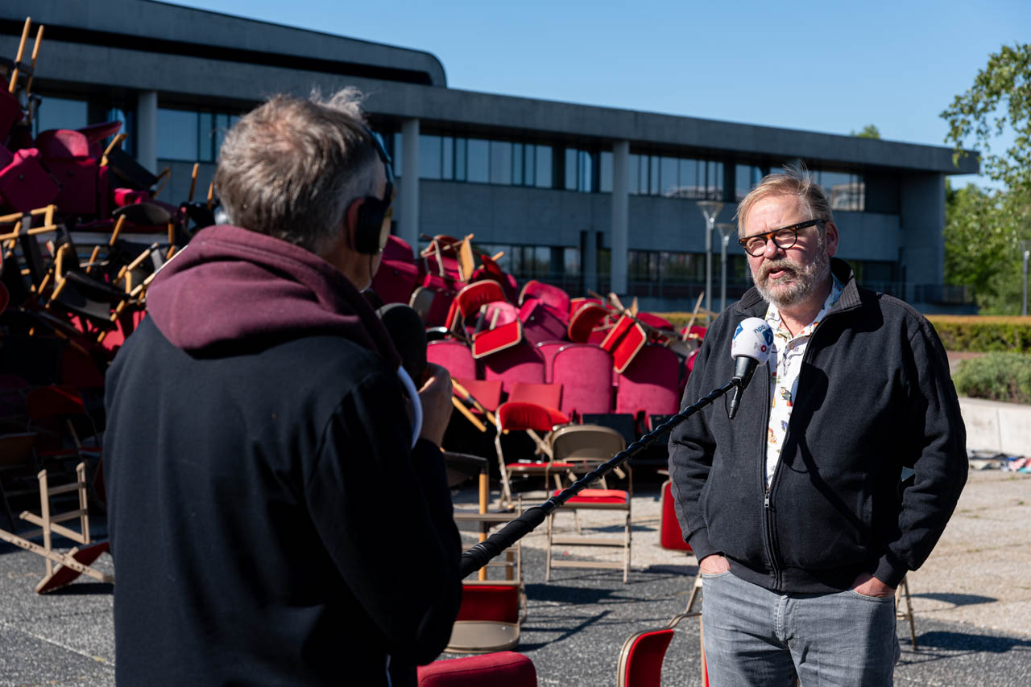
De beheersing van de financiën van de vereniging is op orde. De geplande inkomsten voor 2020 werden ruim overtroffen (al blijken er onder de nieuwe leden ook een aantal onbekenden met het fenomeen contributie te zitten). Daarmee zou het ingezette beleid op behoud van een toereikende reserve zijn gerealiseerd. Echter, er staat tegenover dat ook de uitgaven incidenteel, maar sterk stegen vanwege de actie #ikwilwelcultuur. Al met al is de bescheiden buffer van dKvB toch weer iets kleiner geworden. Het bestuur wil deze buffer in de komende jaren weer laten groeien, aan de ene kant om risico’s (met name in de contributie-inning) te kunnen afdekken, aan de andere kant om over enig ‘werkkapitaal’ te beschikken wanneer er snel geacteerd moet kunnen worden. Daartoe blijft het werven van nieuwe leden, ook om financiële redenen, een prioriteit van het bestuur.
dKvB stelt een financieel verslag op met daarin een staat van baten en lasten en de vermogenspositie. Deze Jaarafrekening wordt gecontroleerd door een Kascommissie vanuit de leden, die door de algemene ledenvergadering wordt benoemd en aan die vergadering rapporteert. In 2020 bestond de Kascommissie (jaarrekening 2019) uit Annemarie Pijnappel en Jan Willem van Rijnberk.
Vanwege de drukke werkzaamheden en een miscommunicatie kon de Jaarafrekening 2019 niet op de ledenvergadering van 27 oktober worden vastgesteld. Dit zal nu gebeuren op de vergadering van voorjaar 2021. De Kascommissie 2019 / 2020 bestaat uit: Agnes Bolwiender (Matzer Theaterproducties, ’s-Hertogenbosch), Nan van Schendel (Huis 73, ’s-Hertogenbosch) en Wim Claessen (Podium Circulair, Vught).
dKvB behield haar ANBI-status.
Vastgesteld in de algemene ledenvergadering dKvB van 15 juni 2021
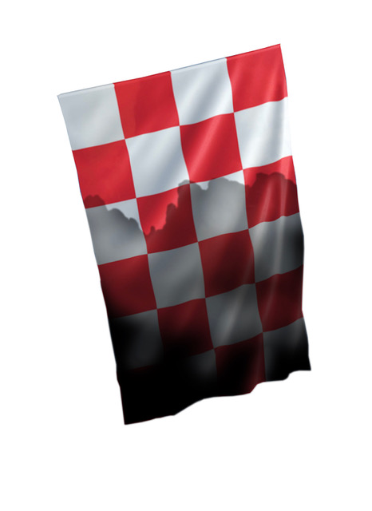
BIJLAGE
Doelstelling De Kunst van Brabant
Vereniging De Kunst van Brabant wil een inspirerend, ambitieus en samenhangend klimaat voor kunst en cultuur in Noord-Brabant. We streven naar een omgeving waar kunst en cultuur politiek en maatschappelijk erkend zijn en waar professionals, culturele organisaties en creatieve bedrijven in kunnen gedijen en excelleren, hun ambities waar kunnen maken en in contact kunnen zijn met het beoogde publiek.
De Kunst van Brabant (dKvB) volgt en becommentarieert het kunst- en cultuurbeleid in Brabant en oefent proactief invloed uit op dit beleid en de uitwerking ervan bij zowel de provincie als de gemeenten. Uit de statuten: “De vereniging heeft ten doel het verstevigen van de positie van kunst en cultuur in Noord-Brabant en het behartigen van boven sectorale belangen van de instellingen werkzaam op dit terrein, vanuit het gemeenschappelijk belang (...).”
We bepleiten een beleid waarin kunst & cultuur gezien wordt als een impuls voor kwaliteit en ontwikkeling; op alle fronten van de samenleving. Met ruimte voor innovatie, experiment, verdieping en dialoog; waar talenten worden gekoesterd en ondersteund bij hun ontwikkeling; waar de gehele culturele keten belangrijk is en waarin elke kunstvorm haar plek heeft.
dKvB draagt eraan bij dat de voorwaarden voor kunst & cultuur worden verbeterd, het beleid beter aansluit op de praktijk van culturele organisaties en kunstenaars (zzp’ers), het cultuurbeleid van provincie en gemeenten goed op elkaar is afgestemd en (ook op landelijk niveau) de stem van cultureel Brabant wordt gehoord. En er vanzelfsprekend voor het publiek een kwalitatief goed aanbod op het gebied van kunst en cultuur is gewaarborgd. Kortom: versterking van kunst & cultuur vanuit het perspectief van de werkenden in de sector en in het belang van ons publiek.
Werkwijze
dKvB pakt haar opdracht zelfbewust en met een constructieve houding op. Vanuit het besef dat kunst en cultuur van wezenlijk belang zijn voor de samenleving en voor elk individu. We laten ons horen in het politieke debat en dragen de maatschappelijke waarde(n) van kunst en cultuur uit.
dKvB verbindt culturele organisaties / kunstenaars met elkaar, opdat ook zij zich afzonderlijk én gezamenlijk inzetten voor het collectieve belang van kunst en cultuur in de provincie. We bundelen en agenderen daartoe hun wensen en ideeën en doen suggesties voor verbeteringen.
We zetten de expertise van de leden in en betrekken hen bij de activiteiten. We doen het samen: dKvB is een vereniging van, voor én door haar leden. De leden bepalen het doel en de koers. Het bestuur bestuurt de vereniging, vertegenwoordigt haar extern, is de eerste gesprekspartner en bewaakt de voortgang van de speerpunten die de leden jaarlijks vaststellen.

